Prolongement de la séance du mardi 19 mai
Aire du disque, unités d’aires
Niveau 6e

^{Exercice 1 :}
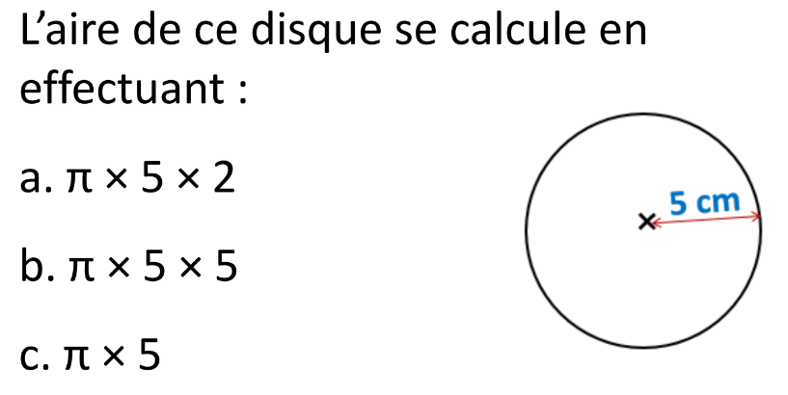

^{Exercice 2 :}
Comparer le périmètre du domaine coloré en bleu à celui du domaine hachuré.
Comparer l’aire du domaine coloré en bleu à celle du domaine hachuré.

^{Exercice 3 :}
Calculer l’aire de la figure verte  ^{ci-contre :} | 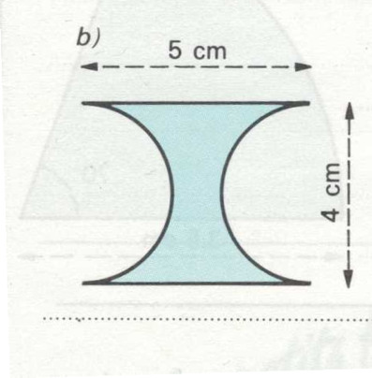

^{Exercice 4 :}
Si chaque carreau du quadrillage mesure 1cm de côté, calculer l’aire de chacune des figures ci-dessous :

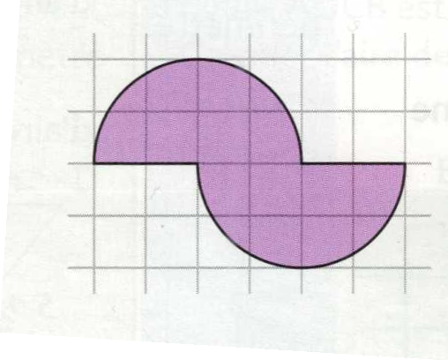 | 